**POMPOEN**

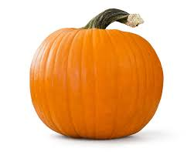

**Oogsten:**

**Zoek de oranje bollen! Voorzichtig door de bladermassa lopen, om niets te beschadigen. Alleen rijpe pompoenen oogsten = donkeroranje kleur en het steeltje houtig. Bij de steel afsnijden met een mes.**